**小規模水道の衛生確保について**

（青森県小規模水道規制条例）

《対象：五所川原市・つがる市・鰺ヶ沢町・深浦町・板柳町・鶴田町・中泊町》

～小規模水道利用者様へ～

　小規模水道利用者の健康を保護し、公衆衛生の向上に寄与することを目的として、条例により以下の規制がありますので、ご協力をお願いします。

①　衛生上必要な措置

一般細菌　基準：100個/ml以下

以下

・水源、貯水槽は常に清潔にし、水の汚染を防止してください。

・施設には鍵を掛ける、柵を設けるなど、みだりに人や動物が施設に立ち入って水が汚染されることがないよう対策を行ってください。

・給水栓（蛇口）における水の遊離残留塩素濃度が０.１mg/L以上となるよう塩素消毒を行ってください。

②　水質検査

一般細菌　基準：100個/ml以下

以下

・年２回以上、次に掲げる１１項目について、水質検査を実施してください。

一般細菌、大腸菌、亜硝酸態窒素、硝酸態窒素及び亜硝酸態窒素、塩化物イオン、有機物（全有機炭素（TOC）の量)、pH値、味、臭気、色度、濁度

・水質検査を実施したら、「水質検査結果報告書」をお住まいの市町村の市役所・町役場・村役場に提出してください。

③　健康診断

準：100個/ml以下

以下

・小規模水道の作業に従事する方は、年２回以上、病原体がし尿に排せつされる感染症の有無について、健康診断を行ってください。

④　記録の作成

以下

・水質検査、健康診断を行なったときは記録を作成し、実施した日から一年間、記録を保存してください。

⑤　給水の緊急停止

以下

・供給する水が人の健康を害するおそれがあることを知ったときは、直ちに給水を停止して、その水を使用することが危険である旨を関係者に周知してください（各市町村または各県土整備事務所にも連絡をお願いします）。

⑥　その他（各種届出）

以下

・小規模水道の設置代表者・管理者が代わったときや、小規模水道施設を変更・廃止したときなどは、各県土整備事務所に届け出てください。

お問い合わせ先

　青森県西北県土整備事務所　企画整備課

　〒037-0046　五所川原市字栄町１０

　電話　０１７３－３５－２１１８　FAX　０１７３－３５－９１１４

（参考）水質検査項目の基準と意味

一般細菌　　基準：100個/ml以下

以下

一般細菌の多くはいわゆる雑菌で、必ずしも病原菌ではありませんが、汚染を受けない水では、普通、一般細菌は少ないものです。

この意味からも、一般細菌が多いということは汚染の危険信号となります。消毒が適切に機能しているかの判断基準にもなります。

大腸菌　　基準：検出されないこと

大腸菌は通常、人や動物の腸の中に生息しています。大腸菌が検出されるということは、その水が人や動物のし尿などで汚染されていることを意味します。このような水は、消化器系の病原菌で汚染されている可能性がありますので、十分注意しなければなりません。

亜硝酸態窒素　　基準：0.04㎎/L以下

水中の亜硝酸態窒素は主にし尿、下水、窒素肥料等が混じるためで、水の汚れの目安となります。

硝酸態窒素及び亜硝酸態窒素　　基準：10㎎/L以下

水中の亜硝酸態窒素は主にし尿、下水、窒素肥料等が混じるためで、水の汚れの目安となります。しかし、深井戸のように酸素の含まれる量が少ない水では、硝酸態窒素が変化して亜硝酸態窒素ができている場合があります。

塩化物イオン　　基準：200㎎/L以下

自然水には、常に多少の塩化物イオンを含みますが、多くは地質によるものです。しかし、塩素イオンは下水、家庭排水、工業排水、し尿などが混じったためにの混増加することが少なくありません。この意味で、塩素イオンは汚れの一つの目安となります。

有機物（全有機炭素（TOC）の量）　　基準：3㎎/L以下

水に含まれる有機物の量で、自然界における動植物の腐敗によるものの他、工業排水、生活排水等の混入によっても増加し、有機物汚濁指標として用いられます。

ｐＨ（ペーハー）値　　基準：5.8以上8.6以下

ｐＨ（ペーハー）値は７が中性で、６、５、４・・・と小さくなるほど酸性が強く、８、９、１０・・・となるほどアルカリ性が強くなります。

飲料水としては、弱酸性～中性～弱アルカリ性であることが好ましいとされています。

味、臭気　　基準：異常でないこと

異常を感じたときは、その水が汚染されている可能性があります。異常な臭気や味の原因は、下水、汚水、工場排水などが混じったり、生物や細菌の繁殖などによる場合が多くみられます。また、塩素消毒をすれば臭いがすることもありますが、不快になるほど塩素を多量に含むことは好ましくないので、塩素消毒にあたっては、注入量に十分注意してください。

色度　　基準：５度以下

色度とは、水中に溶けている物質によって黄褐色などの色がつく度合いをいいます。水に含まれる鉄・マンガンが原因となって色度が増加することがあります。

濁度　　基準：２度以下

濁度とは、水の濁りの度合をいいます。原因は、泥水などが混じったり、管のなかの錆が溶けだしたりするためです。汚染物質が無害なものでも、濁るということは汚染と密接な関係がありますので注意が必要です。

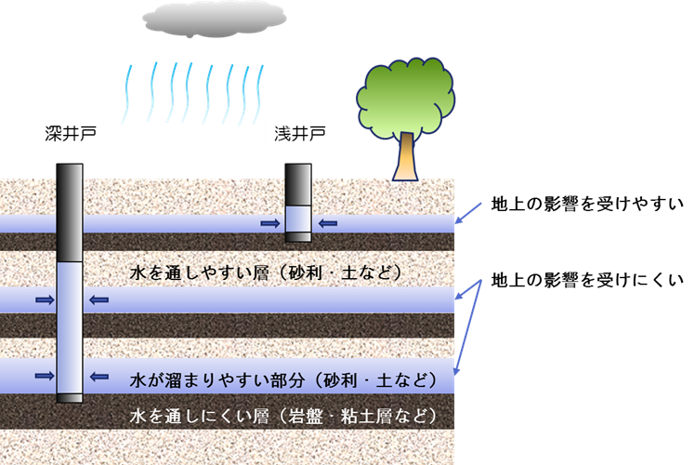

亀裂からの漏れ

雨水・汚水等の流入

事故による事業所からの化学物質の流出

ふん尿・堆肥からの地下水浸透　等

引用：水道PRパッケージ

　地下水は見えないところを流れています。衛生管理には十分ご注意ください。